Приложение 4.

Консультация для родителей
«Дидактические игры как средства развития познавательной активности младших школьников»
Цель: Обогатить воспитательный опыт родителей привлечь внимание родителей к значимости дидактической игры, ее роли в жизни ребенка, роли в корреционно - логопедической работе, в укреплении сотрудничества между учителем – логопедом и родителями.
Каждый период жизни и развития ребёнка характеризуется определённым ведущим видом деятельности. Под ведущим видом деятельности понимается та, в процессе которой происходят качественные изменения в психике детей, происходит формирование основных психических процессов и свойств личности, появляются психические новообразования, характерные для данного конкретного возраста.
Для детей шести-семи лет такой деятельностью является игровая, самая для них известная и хорошо освоенная. Сущность игры как ведущего вида деятельности первоклассников заключается в том, что дети отражают в ней различные стороны жизни, особенности взаимоотношений взрослых, уточняют свои представления об окружающей действительности.
Современные дети уже в шесть лет становятся первоклассниками. Психологами установлено, что шестилетний возраст – наиболее благоприятный период умственного развития и социальной подготовки детей.
Младшим школьникам трудно понять приказы, запреты, призывы к долгу ученика, они не могут долго задерживаться на учебных задачах, им быстро надоедает однообразие. Они стремятся к игровой деятельности, которая требует от них сообразительности, внимания, учит выдержке, вырабатывает умение быстро ориентироваться и находить правильное решение.
Процесс обучения игре должен иметь воспитывающий характер. Первым делом учитель должен довести до сознания детей содержание игры, её задачи и правила поведения. Сознательное поведение играющих позволяет совершенствовать игру, творчески обогащать её. Очень важно позаботиться, чтобы в игре максимально проявлялась самостоятельность, активность и инициатива играющих. Но для того, чтобы первоклассники играли активно и сознательно, необходимо создать у них правильное представление об игре. Учитель должен чётко и образно объяснить игру, чтобы в сознание детей возникли нужные образы и роли. Игры должны соответствовать уровню развития и силам играющих. Каждая игра должна быть трудной в такой степени, чтобы ребёнок, приложив достаточно усилий, мог преодолевать препятствия на пути к достижению цели.
Доступность игры имеет большое значение для воспитания уверенности в своих силах. Непосильные игры снижают интерес детей к ней и подрывают их силы.
В процессе обучения и воспитания первоклассников можно использовать самые разнообразные виды игр: сюжетно-ролевые, дидактические, подвижные.
Более подробно мне бы хотелось рассказать вам о дидактических играх. (Презентация)

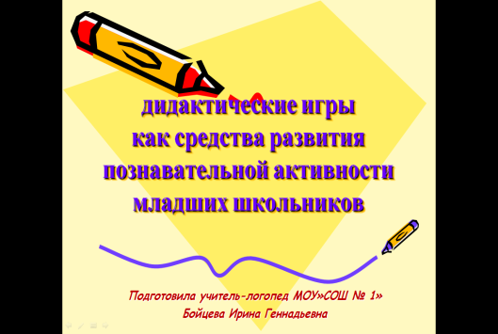

Дидактическая игра - это специально организованная игра, выполняющая определенную дидактическую задачу, скрытую от ребенка в игровой ситуации за игровыми действиями (слайд 2).
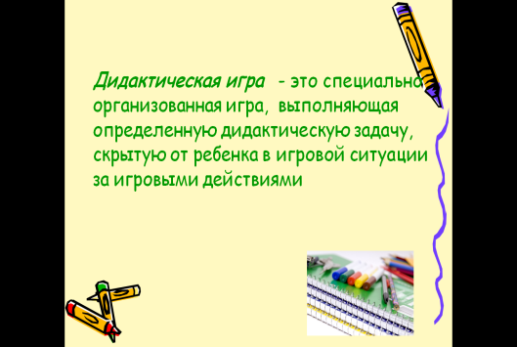
В логопедической практике дидактическая игра способствует:
- развитию лексико-грамматических средств речи в рамках определенных тем;
- постановке и автоматизации звуков в ходе игры;
- развитию сенсорных представлений (цвет, размер, форма)
- овладению звуко-буквенным анализом и слого-звуковым составом слов
- формированию пространственной ориентации, схемы собственного тела (классическая профилактика нарушений письма);
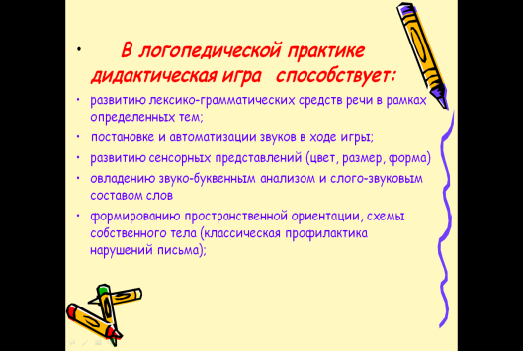
- развитию и совершенствованию высших психических функций (памяти, внимания, мышления);
- тренировке тонких дифференцированных движений пальцев и кистей рук (оказывает стимулирующее влияние на развитие речедвигательных зон коры головного мозга, что в свою очередь стимулирует развитие речи);
- сплочению детского коллектива, формированию чувства эмпатии друг к другу (слайд 3,4)
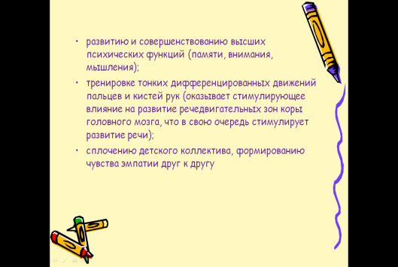
По характеру используемого материала дидактические игры условно делятся на игры
с предметами, настольно-печатные игры и словесные игры (слайд 5)
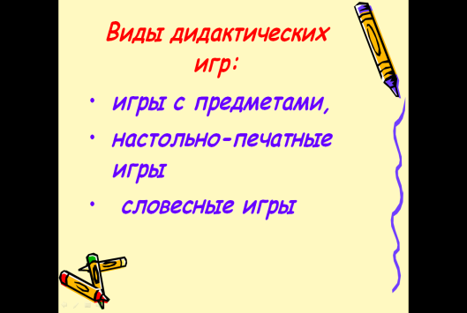

Предметные игры - это игры с народной дидактической игрушкой, мозаикой природным материалом. Основные игровые действия с ними: нанизывание, выкладывание, катание, собирание целого из частей и т.д. Эти игры развивают чувства цвета, величины, формы (слайд 6).
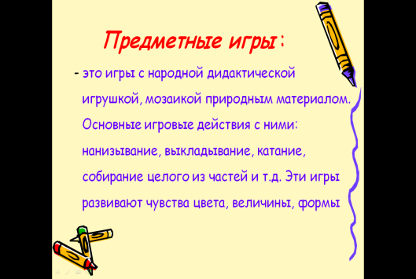
Настольно-печатные игры направлены на уточнение представлений об окружающем, стимулирование знаний, развитие мыслительных процессов и операций (анализ, синтез, обобщение, классификацию и др.) (слайд 7).

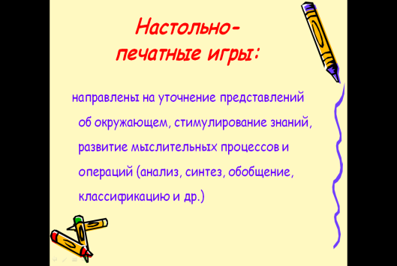

Словесные игры развивают внимание, сообразительность, быстроту реакции, связную речь (слайд 8).
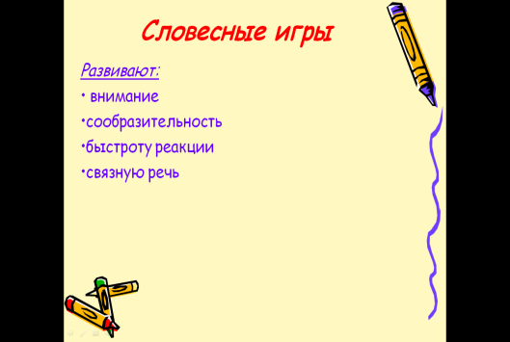

Однако игра должна быть не самоцелью, а средством развития интереса к учебе. (слайд 9).
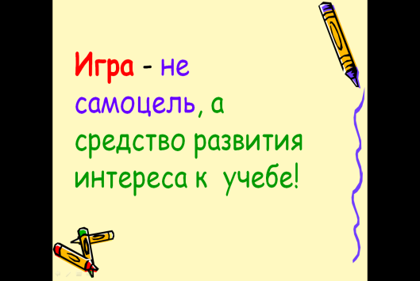
При ее организации необходимо придерживаться следующих принципов:
1. Правила игры должны быть простыми и точно сформулированными, а материал игры – посилен для всех детей.
2. Дидактический материал должен быть прост и по изготовлению, и по использованию.
3. В игре должен принимать активное участие каждый ребенок. Длительное ожидание своей очереди снижает интерес к игре.
4. Подведение результатов игры должно быть четким и справедливым (слайд 10).
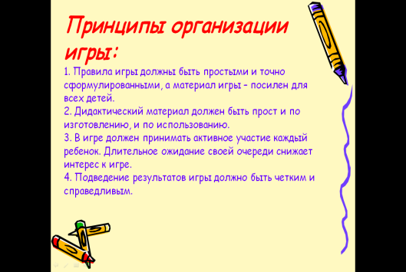

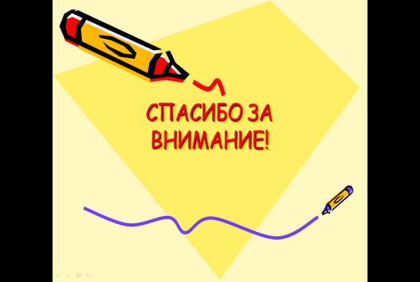 (слайд11)

Сегодня для вас я приготовила выставку литературы, в которых имеется описание всех видов дидактических игр. С данной литературой можно ознакомиться как здесь, так и при желании, можно книгу взять домой.
Спасибо за внимание!

